apstiprinĀts
Daugavpils Individuālo sporta veidu skolas direktora p.i.

_________________ A.Romanovskis
Daugavpilī, 2020.gada 25.jūnijā.
Nr. DISVS2020/36

UZAICINĀJUMS
piedalīties aptaujā par līguma piešķiršanas tiesībām
Daugavpils ISVS airēšanas nodaļai divdaļīgo rāmju un pārsega izgatavošanu motorlaivai
- Pasūtītājs:
Pasūtītāja nosaukums | Daugavpils Individuālo sporta veidu skola
Adrese | Kandavas iela 17a, Daugavpils, LV-5401
Reģ.Nr. | 40900021067
Kontaktpersona līguma slēgšanas jautājumos | Direktora p.i. Aivis Romanovskis, mob.29869342, tālr. 65421908  e-pasts: disvs@daugavpils.lv
Kontaktpersona tehniskajos jautājumos | Airēšanas nodaļas treneris Aleksejs Lavrenovs, tālr. 27026473,  e-pasts: disvs@daugavpils.lv
2. Iepirkuma priekšmets: Daugavpils ISVS airēšanas nodaļai divdaļīgo rāmju un pārsega izgatavošana motorlaivai
3. Paredzamā līgumcena: līdz EUR 300,00
4. Līguma izpildes termiņš: 2020.gada 1.augusts
5. Nosacījumi dalībai iepirkuma procedūrā
5.1. Pretendent ir reģistrēts Latvijas Republikas Uzņēmumu reģistrā vai līdzvērtīgā reģistrā ārvalstīs;
5.2. Pretendentam ir pieredze tehniskajā specifikācijā minētā pakalpojuma sniegšanā;
5.3 Precīzs pakalpojuma apraksts ir noteiks tehniskajā specifikācijā (pielikums Nr.1).
5.4. Pretendentam nav tiesību mainīt piedāvāto pakalpojumu aprakstu;
6.Pretendentu iesniedzamie dokumenti dalībai aptaujā
6.1. Pretendentu sastādīts finanšu/tehniskais piedāvājums (2.pielikums)
7.Piedāvājuma izvēles kritērijs:
7.1. Piedāvājums, kas pilnībā atbilst prasībām un ir ar viszemāko cenu;
8. Piedāvājums iesniedzams: līdz 2020.gada 30.jūnijam, plkst.12:00
9. Piedāvājums var iesniegt:
9.1.personīgi, vai pa pastu pēc adreses Kandavas ielā 17a, Daugavpilī (3.stāvs, kab.302)
9.2.elektroniski (e-pasts: disvs@daugavpils.lv)
10.Paziņojums par rezultātiem: tiks ievietota Daugavpils pilsētas domes tīmekļa vietnē www.daugavpils.lv , sadaļā “Pašvaldības iepirkumi, konkursi”

Pielikumā:
- Tehniskā specifikācija;
- Finanšu-tehniskā piedāvājuma forma.

1.pielikums
Tehniskā specifikācija
Veicamā darba uzdevumi: Daugavpils ISVS airēšanas nodaļai divdaļīgo rāmju un pārsega izgatavošana motorlaivai;
Pasūtījuma izpildināšana: 2020.gada 1.augusts
Piegāde: bezmaksas

Nr.p.k. | Preces nosaukums | Apraksts | Mērvienība
1. | Rāmja izgatavošana  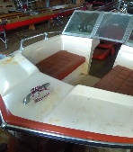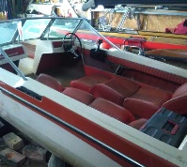  Ūdensnecaurlaidīgo pārsega izgatavošana motorlaivai | Divdaļīgu rāmju izgatavošana no koka blokiem motorlaivai  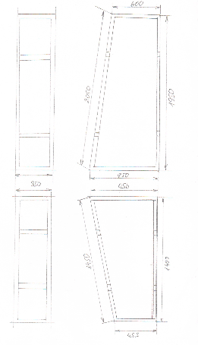  Ūdensnecaurlaidīga pārsegs motorlaivai ar caurumiem ik pēc 40 cm piestiprināšanai pie laivas korpusa  Izmērs – 4,5m x 2,0m  Espandera gumija piestiprināšanai pie laivas korpusa – 8m | 1 komp.  1 gab.

Tehnisko specifikāciju sagatavoja
Daugavpils Individuālo sporta veidu skolas metodiķe J.Dedele

2.Pielikums
2020.gada ____._______________, Daugavpilī

FINANŠU - TEHNISKAIS PIEDĀVĀJUMS
Piedāvājam izgatavot Daugavpils ISVS airēšanas nodaļai divdaļīgo rāmju un telšu motorlaivai par šādu cenu:

Kam: | Daugavpils Individuālo sporta veidu skolai,  Kandavas iela 17a, Daugavpils, LV-5401
Pretendents
Nr. PVN
Adrese:
Kontaktpersona, tās tālrunis, fakss un e-pasts:
Datums:
Pretendenta Bankas rekvizīti:
Nr.p.k. | Preces nosaukums | Apraksts | Mērvienība | Cena
1. | Rāmja izgatavošana  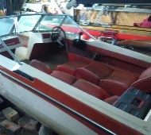  Ūdensnecaurlaidīgo pārsega izgatavošana motorlaivai | Divdaļīgu rāmju izgatavošana no koka blokiem motorlaivai  Ūdensnecaurlaidīga pārsegs motorlaivai ar caurumiem ik pēc 40 cm piestiprināšanai pie laivas korpusa  Izmērs – 4,5m x 2,0m  Espandera gumija piestiprināšanai pie laivas korpusa – 8m | 1 komp.  1 gab.
 |  | Kopā:

3. Mēs apliecinām, kā:
- Līguma izpildes termiņš līdz 2020 gada 1. augustam;
- Nekādā veidā neesam ieinteresēti nevienā citā piedāvājumā, kas iesniegts šajā iepirkumā;
- Nav tādu apstākļu, kuri liegtu mums piedalīties iepirkumā un izpildīt tehniskās specifikācijās norādītās prasības;

Paraksta pretendenta vadītājs vai vadītāja pilnvarota persona:
Vārds, uzvārds, amats
Paraksts
Datums

